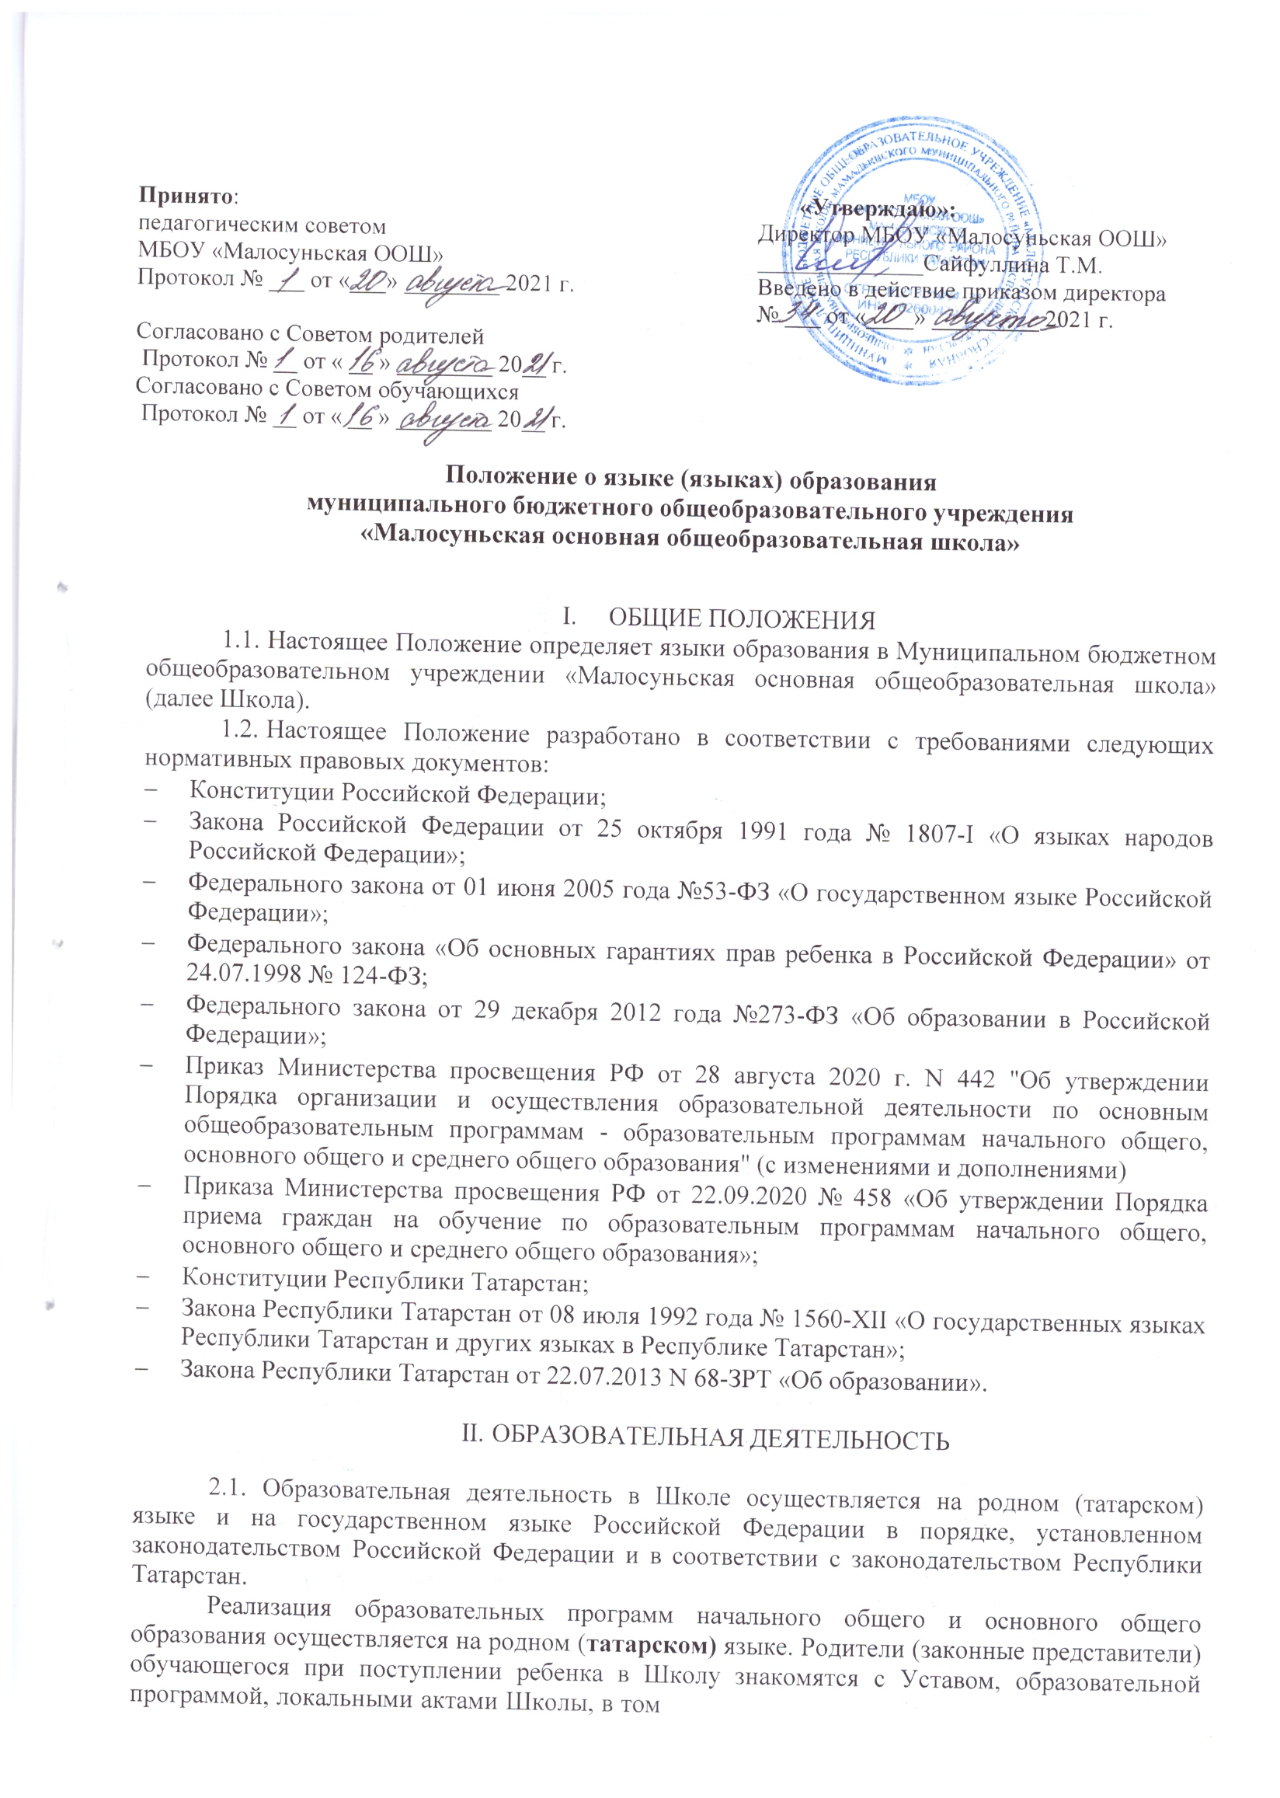
числе настоящим Положением, для выражения своего согласия на язык обучения в данной Школе.

ИЗУЧЕНИЕ ГОСУДАРСТВЕННЫХ ЯЗЫКОВ РОССИЙСКОЙ ФЕДЕРАЦИИ И РЕСПУБЛИКИ ТАТАРСТАН

  - Русский язык как государственный язык Российской Федерации изучается как предмет во всех классах в соответствии с Законом Российской Федерации «О языках народов Российской Федерации» от 25 октября 1991 года №1807-1 и с Федеральным законом от 29.12.2012 №273-ФЗ «Об образовании в Российской Федерации».
Преподавание и изучение русского языка как государственного языка Российской Федерации осуществляется в рамках имеющих государственную аккредитацию образовательных программ в соответствии с федеральными государственными образовательными стандартами, образовательными стандартами. Количество часов в неделю (за год), отводимых на изучение предметных областей «Русский язык и литературное чтение» (на уровне начального общего образования), «Русский язык и литература» (на уровне основного общего образования), определяется учебным планом и иными локальными актами Школы.
  - Преподавание и изучение татарского языка как государственного языка Республики Татарстан в Школе осуществляется в соответствии с Законом Российской Федерации от 25 октября 1991 года №1807-1 «О языках народов Российской Федерации», статьей 14 Федерального закона от 29.12.2012 №273-ФЗ «Об образовании в Российской Федерации» в рамках имеющих государственную аккредитацию образовательных программ в соответствии с федеральными государственными образовательными стандартами, образовательными стандартами.

ИЗУЧЕНИЕ РОДНЫХ ЯЗЫКОВ ИЗ ЧИСЛА ЯЗЫКОВ НАРОДОВ РОССИЙСКОЙ
ФЕДЕРАЦИИ

  - Изучение родного языка в Школе организуется в соответствии с Конституцией Российской Федерации (ст. 68), со ст. 14 Федерального закона от 29.12.2012 №273-ФЗ «Об образовании в Российской Федерации», Законом РФ от 25.11.1991 №1807-1 «О языках народов Российской Федерации», федеральными государственными образовательными стандартами, образовательными стандартами в рамках имеющих государственную аккредитацию образовательных программ.
  - Преподавание и изучение родного (татарского) языка осуществляется в рамках предметных областей «Родной язык и литературное чтение на родном языке» (на уровне начального общего образования), «Родной язык и родная литература» (на уровне основного общего образования). Количество учебных часов в неделю (за год), отводимых на изучение указанных предметов определяется учебным планом Школы.
  - Выбор изучаемого родного языка осуществляется по заявлению родителей (законных представителей) несовершеннолетних обучающихся при приеме (переводе) на обучение по имеющим государственную аккредитацию образовательных программ начального, основного общего образования и по заявлениям обучающегося при приеме (переводе) на обучение по имеющим государственную аккредитацию образовательных программ среднего общего образования
  - Право на изучение родного языка из числа языков народов Российской Федерации в Школе реализуется путем создания необходимого числа соответствующих классов, групп, а также условий для их функционирования, в пределах возможностей Школы, в порядке, установленном законодательством об образовании.
При изучении родных языков из числа языков народов Российской Федерации допускается деление класса на две и более группы. При проведении учебных занятий

допускается объединение в группы обучающихся из нескольких классов. Формирование групп по изучению родного языка относится к компетенции Школы.
  - Школа, при осуществлении образовательной деятельности по имеющим государственную аккредитацию образовательным программам начального общего, основного общего образования в части изучения родного языка, выбирает учебники из числа, входящих в федеральный перечень учебников, рекомендуемых к использованию при реализации имеющих государственную аккредитацию образовательных программ начального общего, основного общего образования.
  - В Школе могут быть реализованы дополнительные общеразвивающие программы по изучению государственного языка Российской Федерации, государственных языков Республики Татарстан, родных языков из числа языков народов Российской Федерации.

ЯЗЫК ВОСПИТАНИЯ

  - Внеурочная деятельность и воспитательная работа в Школе осуществляется на государственном языке Российской Федерации, государственных языках Республики Татарстан, а также на родных языках народов Российской Федерации в зависимости от их целей, тематики, целевой аудитории и иных факторов.
  - Обучение при реализации дополнительных общеразвивающих программ в Школе осуществляется на государственном языке Российской Федерации, государственных языках Республики Татарстан и на языках народов Российской Федерации, в порядке, установленном законодательством Российской Федерации и в соответствии с законодательством Республики Татарстан.

ИЗУЧЕНИЕ ИНОСТРАННЫХ ЯЗЫКОВ

  - В Школе может быть организовано обучение отдельных учебных предметов, курсов, дисциплин (модулей) и иных компонентов на иностранном (английском) языке в соответствии с учебным планом и образовательными программами соответствующего уровня образования, в установленном законодательством об образовании и локальными нормативными актами организации, осуществляющей образовательную деятельность с учетом наличия в Школе условий и возможностей, практического уровня подготовки ребенка и фактора преемственности обучения.
  - Изучение иностранных языков в Школе на уровнях начального общего, основного общего образования проводится в рамках имеющих государственную аккредитацию основных образовательных программ в соответствии с федеральными государственными образовательными стандартами, образовательными стандартами. Количество учебных часов в неделю (за год), отводимых на изучение предметной области
«Иностранный язык», определяется учебным планом Школы.
  - Преподавание иностранных языков может осуществляться в рамках дополнительных общеразвивающих программ по заявлению родителей (законных представителей) несовершеннолетних обучающихся.

ИСПОЛЬЗОВАНИЕ ЯЗЫКОВ В ДЕЯТЕЛЬНОСТИ ОБРАЗОВАТЕЛЬНОЙ ОРГАНИЗАЦИИ

7.1. Наружное и внутреннее оформление Школы (вывески, бланки, печати, штампы, указатели, наименования кабинетов, помещений, названия стендов, и т.д.), делопроизводство обеспечивается в соответствии с законодательством о государственных языках Российской Федерации и Республики Татарстан.

ЗАКЛЮЧИТЕЛЬНЫЕ ПОЛОЖЕНИЯ

  - Настоящее Положение вступает в силу с момента утверждения. Положение действительно до принятия новой редакции.

  - Настоящее Положение обязательно для исполнения всеми участниками образовательной деятельности.
  - Школа размещает информацию о языках обучения на официальном сайте Школы в сети Интернет.

Примерная форма заявлений

Приложение 1

Директору МБОУ «Малосуньская ООШ»

(Ф.И.О. родителя) проживающей(его) по адресу _ контактный телефон:

Заявление
На основании статьи 14 Федерального закона от 29.12.2012 №273-ФЗ «Об образовании в Российской Федерации» прошу организовать для моего ребенка
, поступающего в класс, обучение на языке и изучение в рамках предметной области «Родной язык и литературное чтение на родном языке» родного
языка (1-4 классы) на период обучения в МБОУ «Малосуньская ООШ».
«_ » 20 г.
/ /
подпись / расшифровка подписи

Приложение 2 Директору МБОУ «Малосуньская ООШ»

(Ф.И.О. родителя) проживающей(его) по адресу контактный телефон: _-

Заявление

На основании статьи 14 Федерального закона от 29.12.2012 №273-ФЗ «Об образовании в Российской Федерации» прошу организовать для моего ребенка
,

обучающегося в классе, обучение на
рамках предметной области «Родной язык и родная литература» родного
языке и изучение в

языка (5-9 классы) на период обучения в МБОУ «Малосуньская ООШ».
« » 20 г.
/ /
подпись / расшифровка подписи

